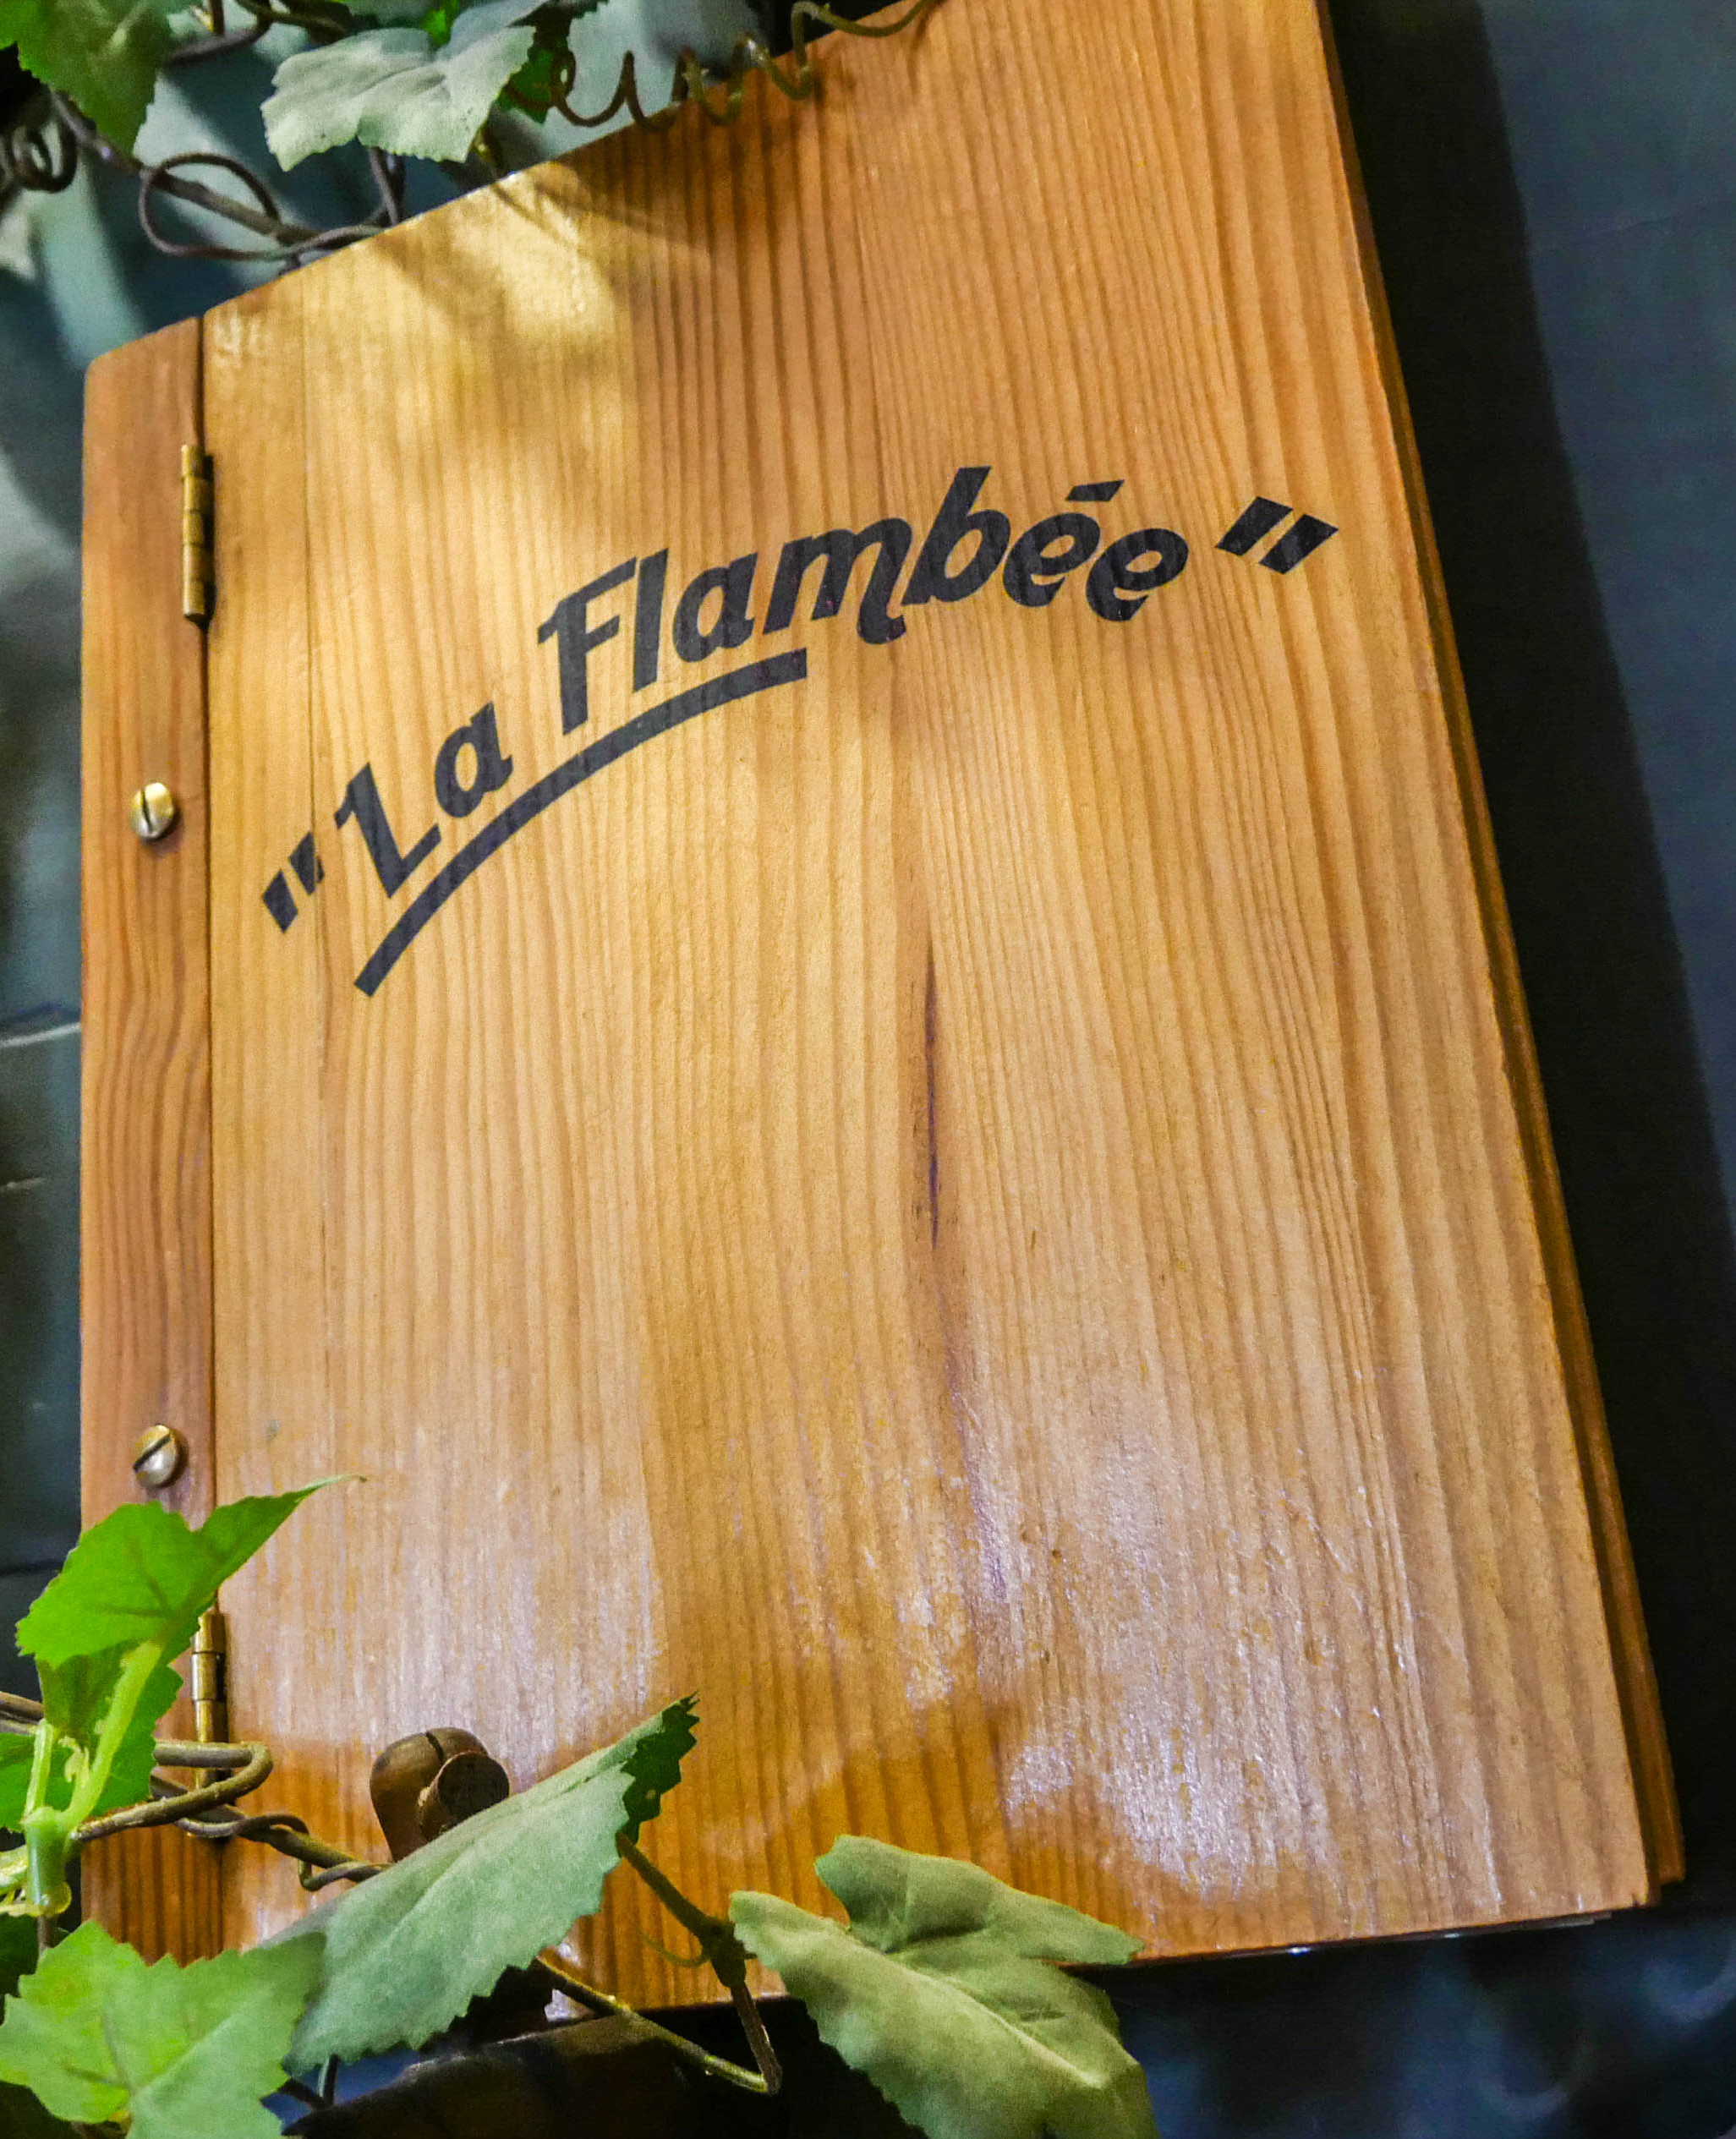

NOUVEAU
Retrouvez- nous samedi matin sur le marché. Sauf en cas de mauvais temps !!!!!!

Dimanche 28 février
12.50 €

Sur le chemin des mules !!!!
Salade Grand Duc
Jailles des Entremonts aux fruits secs
Polenta à l’ail des ours
Charlotte chocolat chartreuse

A commander jusqu’à samedi 16 h

Mercredi 3 mars
10 €
Sombrero et compagnie

Empanada au thon
Chili con carne ( doux)
Crème aux épices douces ( pas de piment) + petit clin d’œil !!!!

A commander jusqu’à mardi 16h

Merci de vous munir de votre cabas.
Règlement par chèque ou espèces.
Retrait des plats de 11 h30 à 12h30. A bientôt Sophie et Frank

